ЦЕНТР ПО САПРОПЕЛЮ
Астрахань. ул. Ульянова, 67 тел. +79086132220, +79608517317 e-mail; danil@astranet.ru www.saprex.ru www.sapropex.ru

РАБОЧИЙ ПРОЕКТ
ДОБЫЧА И ПЕРЕРАБОТКА САПРОПЕЛЯ В УДОБРЕНИЯ И УДОБРИТЕЛЬНЫЕ СМЕСИ
(на примере месторождения «Килемарское» в Республике Марий Эл)

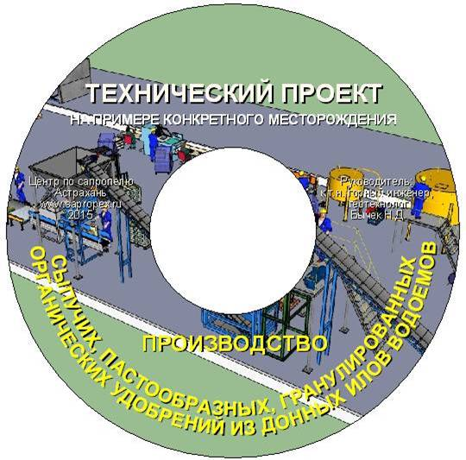

СОДЕРЖАНИЕ
Введение
Техническое задание на проектирование
Исходные данные для проектирования
Технологические процессы работ
ГЛАВА 1. ТЕХНОЛОГИЧЕСКАЯ ЧАСТЬ
РАЗДЕЛ 1. ПОДГОТОВИТЕЛЬНЫЕ РАБОТЫ
1.1.. Подготовка месторождения к вскрытию
    - Перенос горного и земельного отвода в натуру
1.1.2. Укладка плавучего и берегового пульпопровода
1.1.3. Монтаж и наладка земснаряда. Спуск на воду.
1.1.4. ПОДГОТОВКА ЗЕМСНАРЯДА К РАБОТЕ
1.1.5. Электрогенератор и запуск земснаряда в работу.
1.2. Обустройство карт намыва сапропеля
1.2. 1. Земляные работ для восстановления обваловки существующих карт намыва
1.3. Подготовка помещения цеха переработки, фасовки и склада готовой продукции
РАЗДЕЛ 2. ДОБЫЧНЫЕ РАБОТЫ
2.1. Технология ведения работ
2.2. Оборудование добычи сапропеля
2.2.1. ПОРЯДОК РАБОТЫ ЗЕМСНАРЯДА
2.2.2. Спецификация оборудования добычи сапропеля
2.3. Оборудование транспортировки сапропеля
2.3.1.. Винтовой насос
2.3.2. Плавучий и береговой пульпопровод
РАЗДЕЛ 3. ПОДГОТОВКА САПРОПЕЛЕВОГО СЫРЬЯ
3.1. Подготовка сырья для производства сыпучего сапропеля промораживанием
3.1.1. Описание процесса и оборудование
3.1.2. ПОГРУЗЧИК ТО-28
3.1.3. КОВШОВАЯ ПРОСЕИВАЮЩАЯ ДРОБИЛКА
3.1.4. Доставка сапропеля на промплщадку в цех переработки и фасовки
РАЗДЕЛ 4. Промышленный двор предприятия
4.1. Водоснабжение промышленного двора предприятия
4.2. Сбор фекальных и сточных вод предприятия
4.3. Электроснабжение предприятия
4.4. Карты намыва сапропеля естественной влажности
4.5 Цех переработки и фасовки продукции
4.6. Линии производства сыпучей продукции
4.7. Выбор оборудования
4.8. Мешкотара. Потребность в мешкотаре
4.9. Расчет потребности в мешкотаре при фасовке сыпучей продукции
4.10. Мягкие контейнеры
4.11. Европоддоны
4.12. Упаковочная термоусадная пленка для упаковки мешков на европоддонах
4.13. Линия производства таблетированной продукции
4.14. Линия производства пастообразной продукции
РАЗДЕЛ 5. Производственные помещения и оборудование предприятия
5.1. Расположение и работа оборудования в цеху
5.2. Склад готовой продукции
4.3. Обеспечение складирования и отпуска продукции
4.4. Лаборатория предприятия
Раздел 6. Вспомогательные помещения и оборудование промышленной площадки предприятия
6.1. Охрана предприятия и помещение охраны обьекта
6.2. Откачка и утилизация фекальных и бытовых сточных вод
6.3. Уличное и цеховое светодиодное освещение
Раздел 7. Сроки выполнения работ по проекту
7.1. Календарный график выполнения подготовительных и пуско-наладочных работ по проекту.
7.2. Календарный график эксплуатационных работ.
ГЛАВА 2. РАСЧЕТНО-ЭКОНОМИЧЕСКАЯ ЧАСТЬ
РАЗДЕЛ 1. Спецификация основного оборудования по добыче и переработке сапропеля в удобрения
РАЗДЕЛ 2. Расход электроэнергии, топлива, масла
Раздел 3. РАСХОД МАТЕРИАЛОВ И РЕСУРСОВ
3.1. Эксплуатационные расходы основных материалов и ресурсов
РАЗДЕЛ 4. ШТАТНОЕ РАСПИСАНИЕ
4.1. Количество персонала и его месячная заработная плата
4.2. Фонд заработной платы предприятия
4.3. Расходные материалы, ГСМ, электроэнергия
РАЗДЕЛ 5. Производственный график работ
РАЗДЕЛ 6. Основные планируемые технико-экономические показатели
  - Строительно-подготовительные работы
  - Капитальные вложения
Раздел 7. Себестоимость и рентабельность предприятия.
Глава 3. Учет и контроль производства
3.1. Маркировка продукции
3.2. Правила приемки продукции на склад хранения
3.3. Лаборатория. Методы контроля
3.4. Перевозка и хранение
Глава 4. ТБ и ОТ на предприятии. Мероприятия по безопасности жизнедеятельности.
Глава 5. Экология на месте производства
Заключение
Приложения
Список использованной литературы

Приложения

Графический материал на CD в программе Kompas V.13
Лист 1 ГЕНЕРАЛЬНЫЙ ПЛАН ПРЕДПРИЯТИЕ ДОБЫЧИ И ПЕРЕРАБОТКИ САПРОПЕЛЯ "КИЛЕМАРСКОЕ" КИЛЕМАРСКОГО РАЙОНА, РЕСПУБЛИКИ МАРИЙ ЭЛ
Лист 2 ВСКРЫТИЕ МЕСТОРОЖДЕНИЯ И ТЕХНОЛОГИЯ ДОБЫЧИ САПРОПЕЛЯ
Лист 3 ЗЕМЛЯНЫЕ РАБОТЫ. Часть 1
Лист 4 ЗЕМЛЯНЫЕ РАБОТЫ. Часть 2
Лист 5 СХЕМА ПРОМЫШЛЕННОГО ДВОРА ПРЕДПРИЯТИЯ
Лист 6. Схема подготовки сапропеля в картах намыва
Лист 7 СТАЦИОНАРНОЕ ОБОРУДОВАНИЕ ПРЕДПРИЯТИЯ
Лист 8 ЛИНИЯ ПРОИЗВОДСТВА СЫПУЧЕГО УДОБРЕНИЯ С РАСФАСОВКОЙ И УПАКОВКОЙ В МЕШКИ 25 И 50 Л
Лист 9 ЛИНИЯ ПРОИЗВОДСТВА СЫПУЧЕГО УДОБРЕНИЯ С РАСФАСОВКОЙ И УПАКОВКОЙ В МЕШКИ 10 Л И ТАБЛЕТИРОВАНИЯ В КОРОБКИ
Лист 10 ЛИНИЯ ПРОИЗВОДСТВА СЫПУЧЕГО УДОБРЕНИЯ С РАСФАСОВКОЙ И УПАКОВКОЙ В МЕШКИ 10 Л И ТАБЛЕТИРОВАНИЯ В КОРОБКИ
11. Видеофайл и чертежи Земснаряд шнековый проекта 258.60-2СШ
11.1. Устройство рабочих перемещений
11.2. Устройство рамоподьмное.
11.3. Вал промежуточный
11.4. Насосное отделение и трубопроводы
11.5. Общий вид земснаряда с приставкой
11.6. Плавающий пульпопровод Ду 159 с цельновитым поплавком
11.7. Устройство грунтозаборное
11.8. Влагомер МГ-44
11.9. Влагомер МГ для грунта. Паспорт.
11.10. Шнековый земснаряд для сапропеля. Видеофайл
11.11. Добычное оборудование на озерном месторождении. Видеофайл
12. Производственный комплекс предприятия в программе Sketch Up
12. Видеофайл производственного комплекса

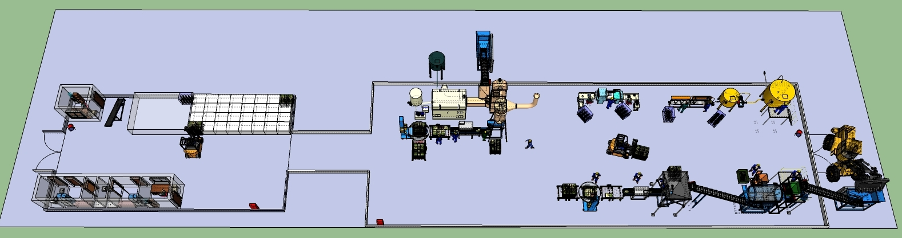

Проектное решение предусматривает добычу сапропеля на озерном месторождении «Килемарское» в соответствии с требованиями и нормами ведения горных работ в РФ. Выемка донных илов осуществляется шнековым земснарядом проекта 258.60-2СШ.
Технологическое решение и оборудование для решения поставленной задачи относится к высокотехнологичным образцам и соответсвует техническому заданию заказчика.
Время действия предприятия определено временем полной распродажи произведенной и расфасованной продукции, срок эксплуатаци месторождения – 10,4 года.
Количество работающего персонала на предприятии – 67 чел.
Общий объем сапропеля естественной влажности, подлежащий извлечению - 1947976,49 м³
Объем производимой продукции на предприятии – 740667 м³.
Себестоимость продукции (средняя) – 1679,5 руб/м³
Производимая предприятием продукция конкурентносопосбна как на внутреннем, так и внешнем рынке.
Доходность от продаж расфасованной продукции на внутреннем рынке – 3407068200
руб.
Ожидаемая проектная прибыль от продаж на внутреннем рынке (без учета налогов и обязательных платежей в бюджет) – 2163145580 руб.
Доходность от продаж расфасованной продукции на внешнем рынке – 5599442520
руб.
Ожидаемая проектная прибыль от продаж на внешнем рынке (без учета налогов и обязательных платежей в бюджет) – 4355519900 руб.
Общие расходы на весь объем извлечения донного ила – 1243922620 руб.

Типовое Проектное обоснование выполнено на CD и поставляется Заказчику Почтой России (3500 руб.), скачиванием из файлообменника в интернет или пересылкой эл. почтой (3000 руб.). Сроки отправки материалов – 1 сут. с момента оплаты.
Материал поставляется без Текстовых и Графических приложений на отдельных листах формата А1.

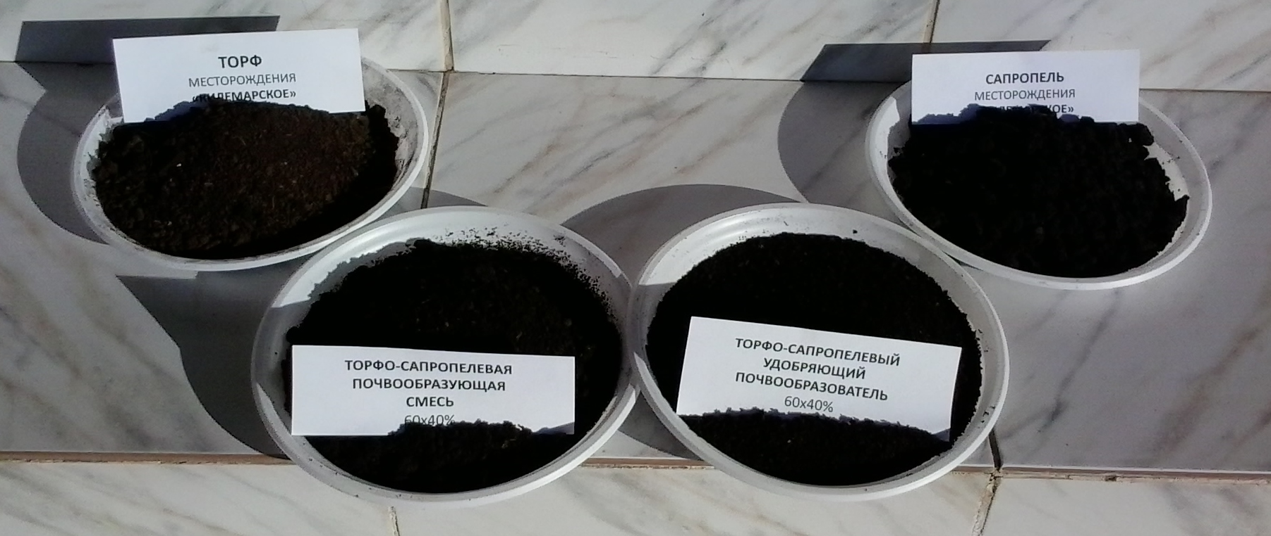

Рабочий проект по Техническому заданию заказчика выполняется в срок до 3 месяцев. Стоимость работы 430 тыс. руб.
В Рабочем проекте: 140 страниц текста, 53 таблицы, 117 рисунков и 19 Графических приложений, 1 видеоприложение, 1 конструкторское графическое и видеоприложение

